L’araignée  - Description : Chaque araignée a huit pattes.  - Reproduction : Les femelles tuent les mâles pour nourrir leurs bébés.  - Habitat : Elle habite dans les arbres.  - Alimentation : Les insectes.  - Traces et indices : Elle tisse une toile pour vivre (elle peut s’y installer et chasser ses proies)  - Prédateurs et ennemis : Les oiseaux et les humains. | I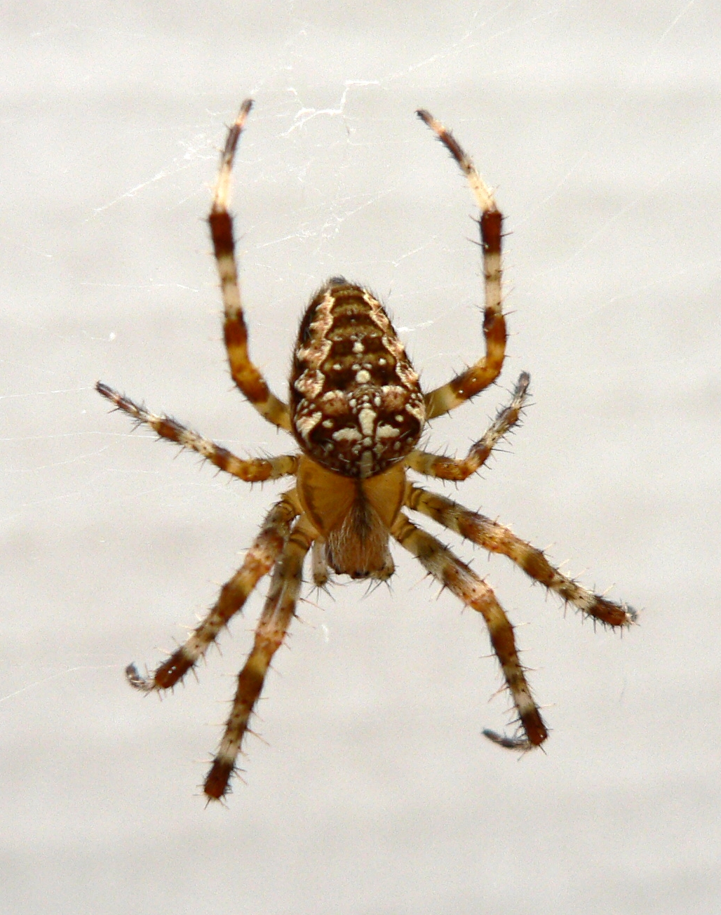
Titre  - Description :  - Reproduction :  - Habitat :  - Alimentation :  - Traces et indices :  - Prédateurs et ennemis : | Image
Titre  - Description :  - Reproduction :  - Habitat :  - Alimentation :  - Traces et indices :  - Prédateurs et ennemis : | Image
Titre  - Description :  - Reproduction :  - Habitat :  - Alimentation :  - Traces et indices :  - Prédateurs et ennemis : | Image
Titre  - Description :  - Reproduction :  - Habitat :  - Alimentation :  - Traces et indices :  - Prédateurs et ennemis : | Image
Titre  - Description :  - Reproduction :  - Habitat :  - Alimentation :  - Traces et indices :  - Prédateurs et ennemis : | Image

